1 教材成果
1.1 农业资源与环境保护，2021.10，赵鹏，主编
1.2 培肥土壤 轻松种田一本通，2024.01，叶优良，主编
1.3 作物施肥原理与技术，2021.12，赵鹏，主编
1.4 植物营养学2021.04，叶优良、汪洋，参编
1.5 养分资源管理，2024.06，叶优良，汪洋，赵亚南，参编
2 成果收益学生培养成效
学科竞赛
2.1 第八届中国国际“互联网+”大学生创新创业大赛银奖，2023.04，省级
2.2 全国资源与环境专业大学生实践技能竞赛，2021.10，国家级
2.3 河南省“挑战杯”大学生创业计划大赛，2021.10，省级
2.4 河南省“互联网+”大学生创新创业大赛，2021.10，省级
2.5 全国高等农林院校共青团工作联盟“科技小院”暑期社会实践优秀实践小队，2023.10，省级
3 论文
3.1 Tian P, Liu J, Zhao Y, Huang Y, Lian Y, Wang Y, Ye Y. Nitrogen rates and plant density interactions enhance radiation interception, yield, and nitrogen use efficiencies of maize. Front Plant Sci. 2022, 13: 974714.
3.2 Ning Ren, Yang Wang, Youliang Ye, Yanan Zhao, Yufang Huang, Wen Fu and Xv Chu. Effects of continuous nitrogen fertilizer application on the diversity and composition of rhizosphere soil bacteria.Frontiers in Microbiology, 2020, 11: 1948.
3.3 徐霞,黄玉芳,郭宇龙,孙笑梅,闫军营,赵亚南,叶优良. 基于GIS 的河南省小
麦区域节肥减排潜力评价.中国农业资源与区划,2021, 43(11): 61-68.
4 专利
4.1 一种平种花生分层施肥播种机，2021.8.24，发明专利，胡家钰
4.2 一种田间试验示范展牌金属架，2022.05.08，实用专利，高怡帆
5 学生荣誉
5.1 出彩河南人—第五届最美大学生
5.2 首届河南省大学生“创新之星”
5.3 一种第十七届大学生年度人物入围奖
5.4 河南省优秀学士学位论文
5.5 河南省科技小院助力乡村振兴服务先进典型：优秀科技小院志愿者

1 教材成果
1.1 农业资源与环境保护，2021.10，赵鹏，主编
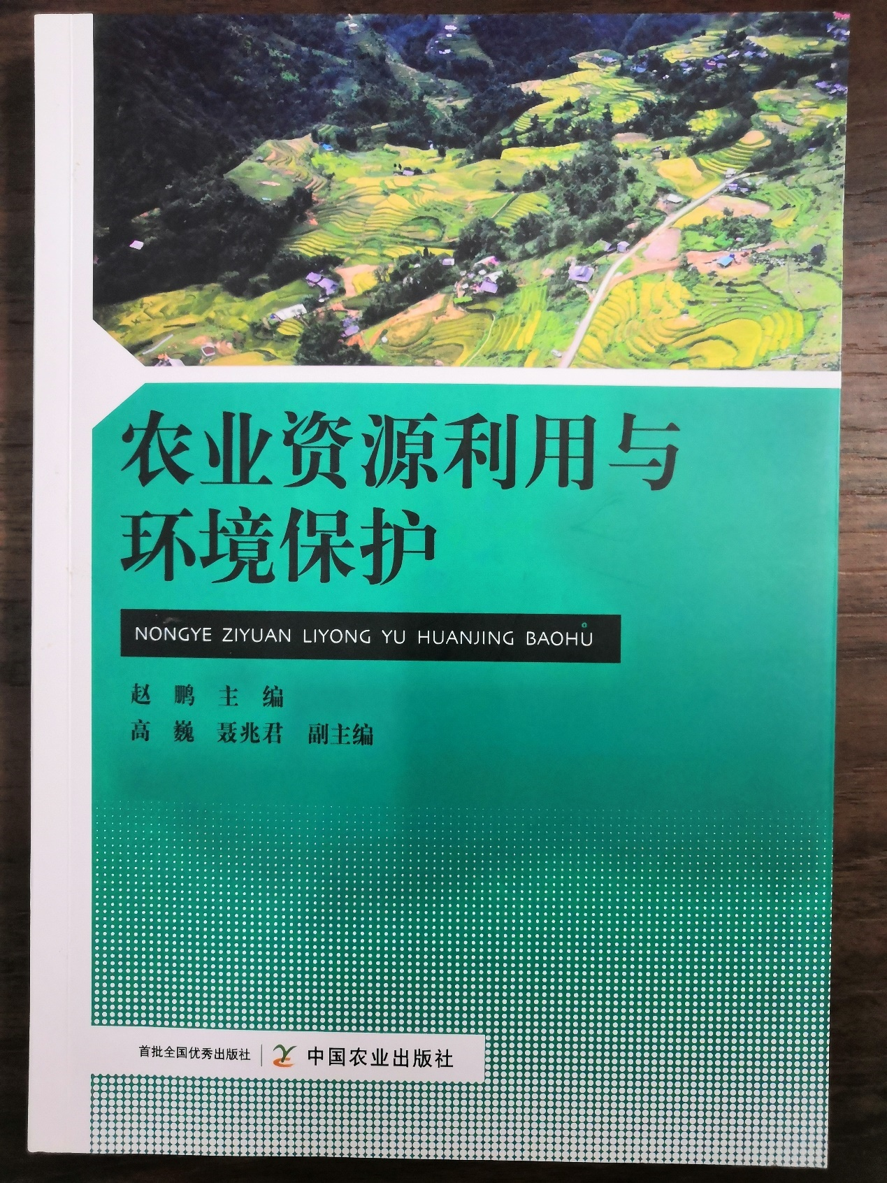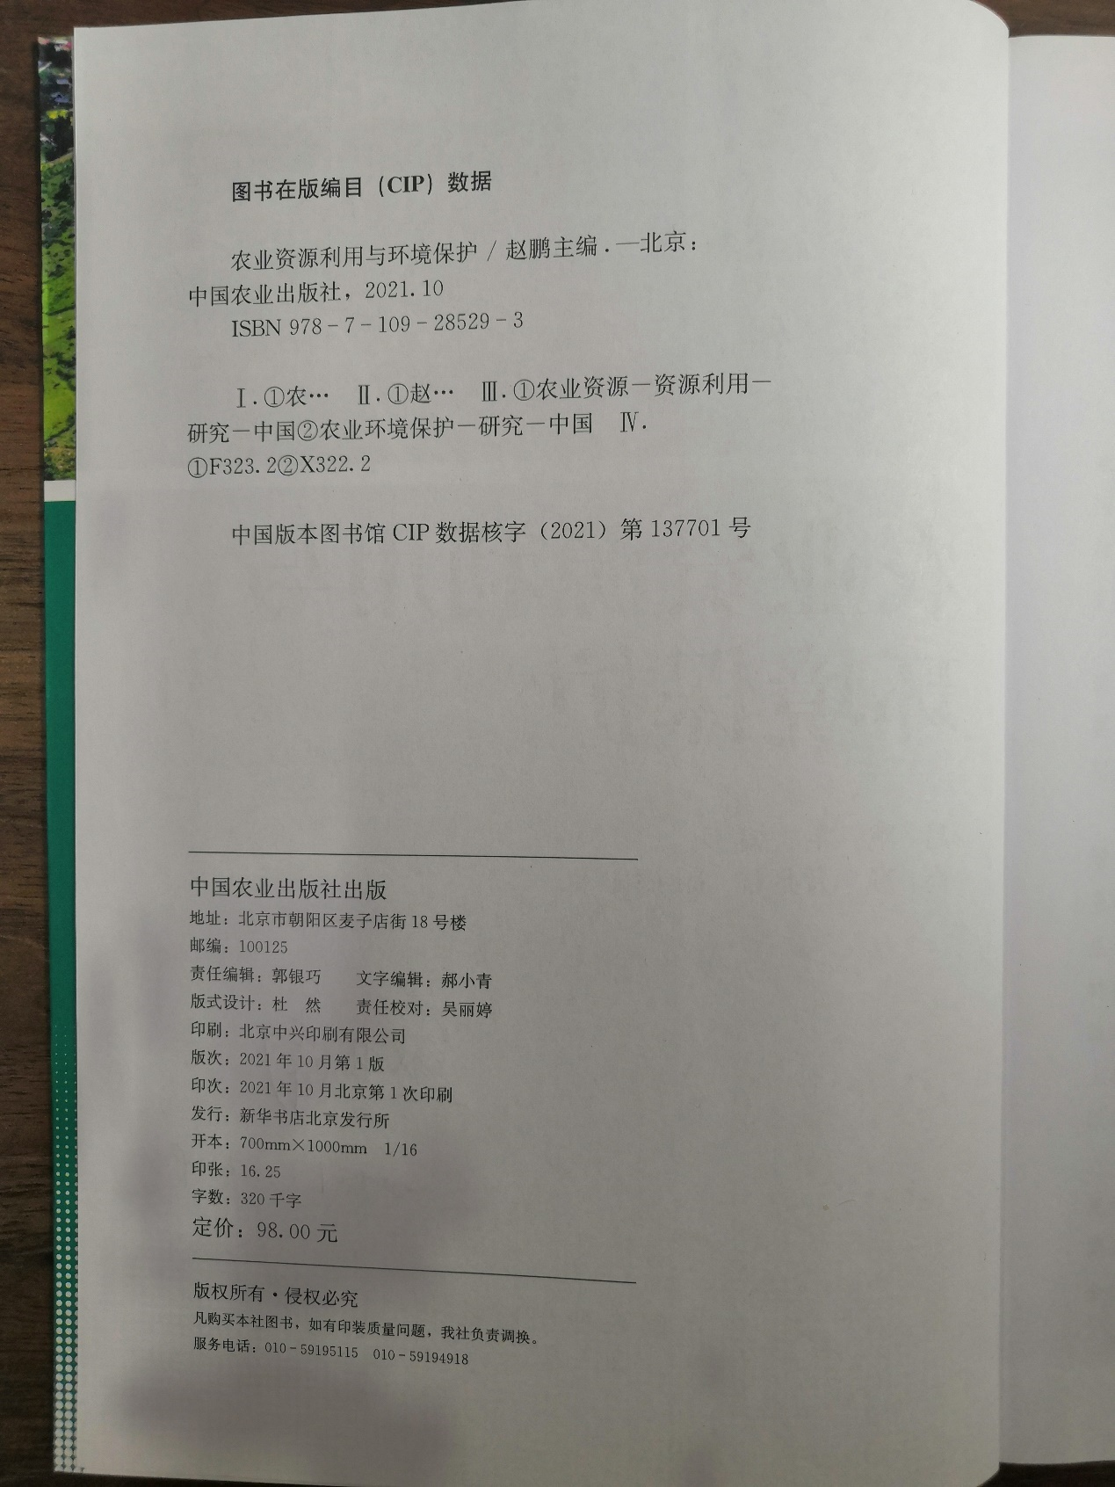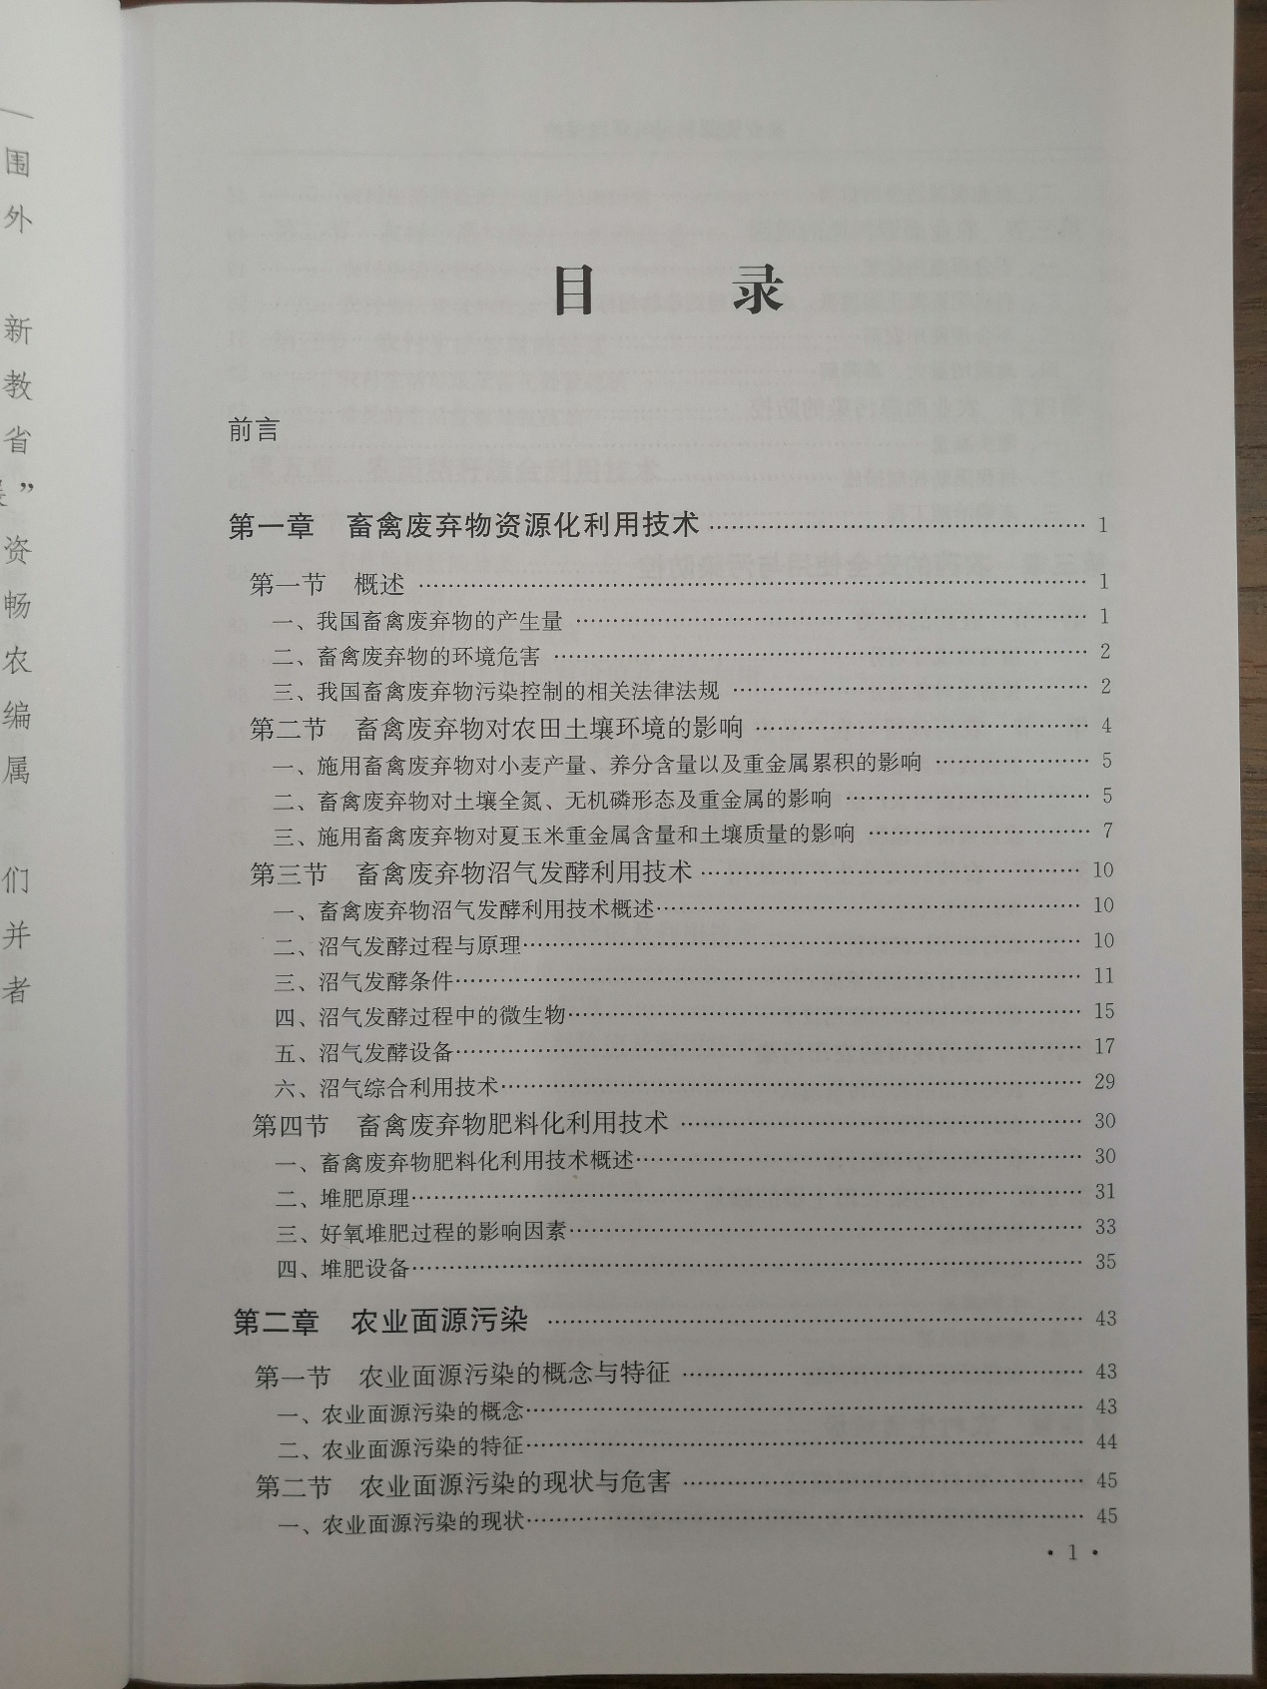
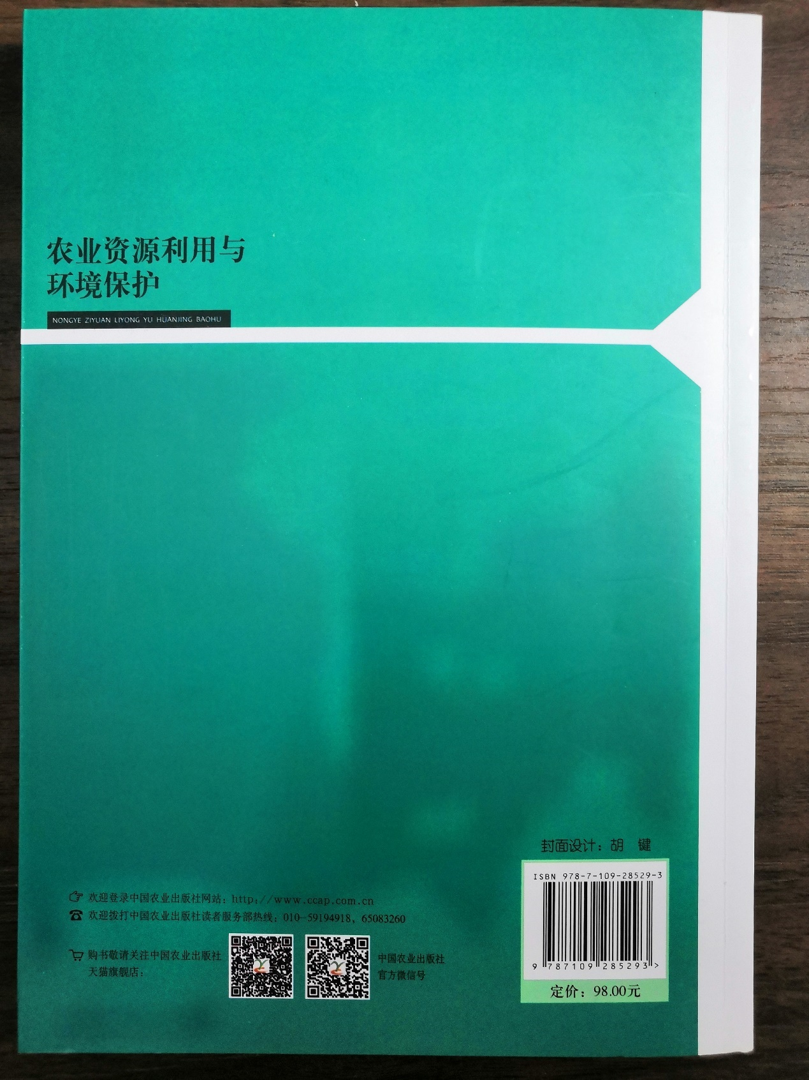

1.2 培肥土壤 轻松种田一本通，2024.01，叶优良，主编
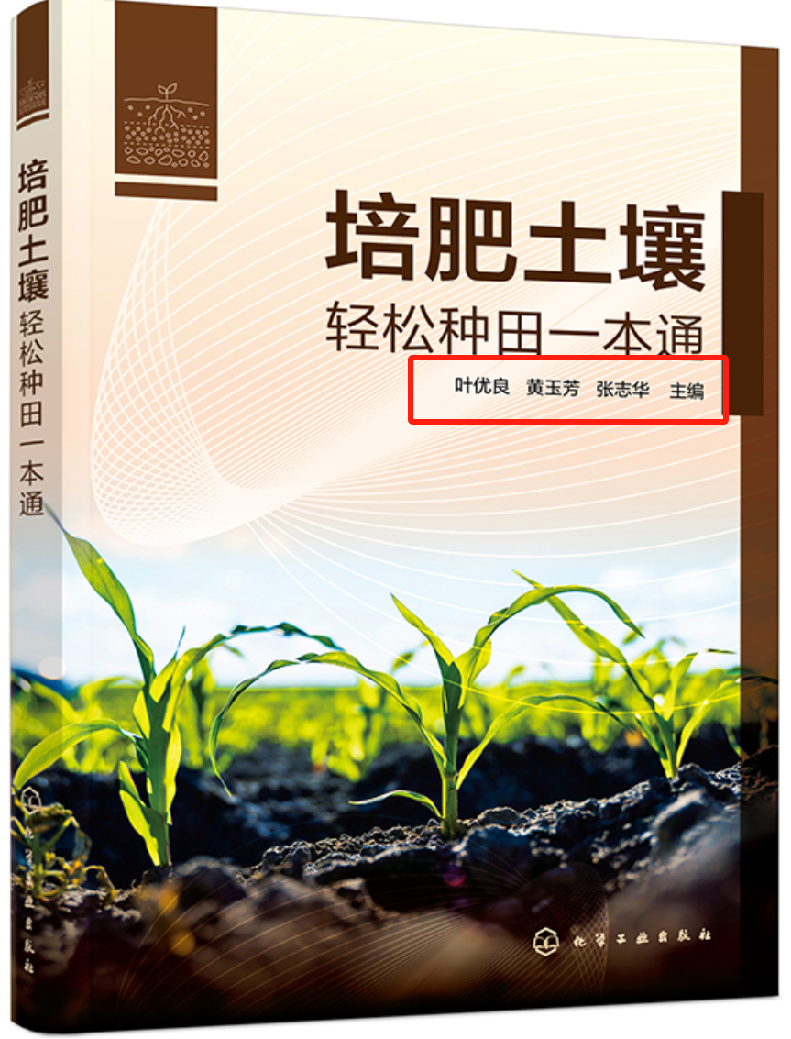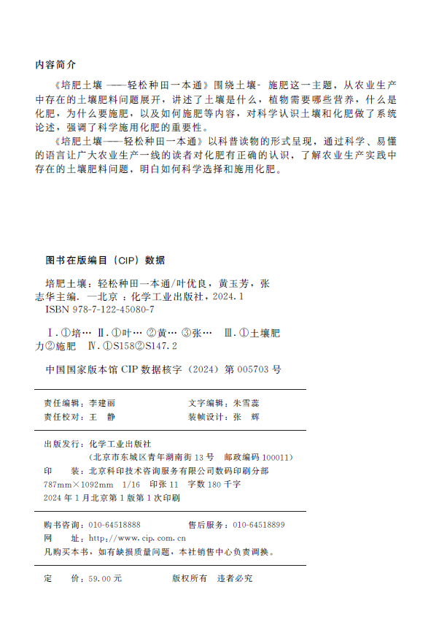
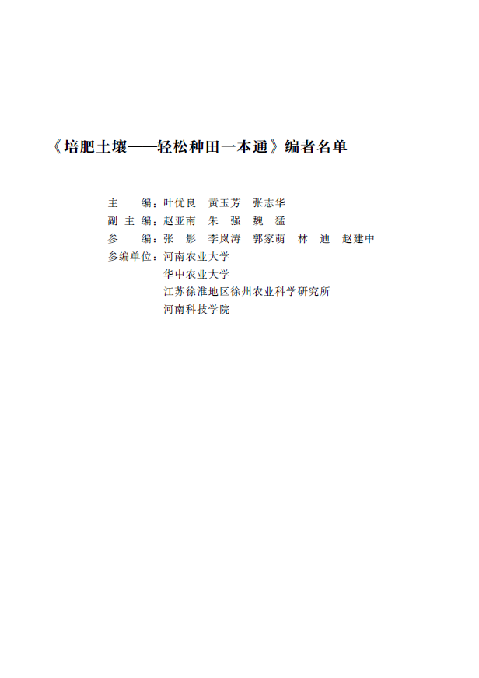

1.3 作物施肥原理与技术，2021.12，赵鹏，副主编
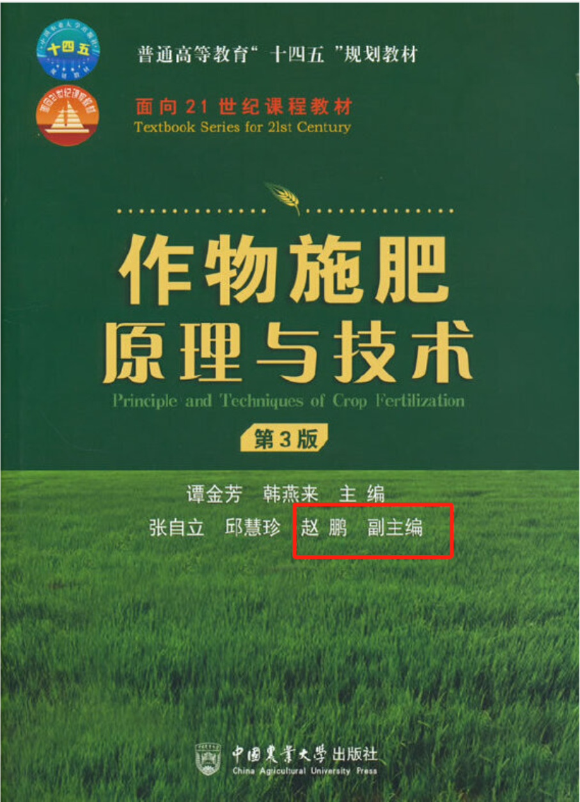

1.4 植物营养学2021.04，叶优良、汪洋，参编
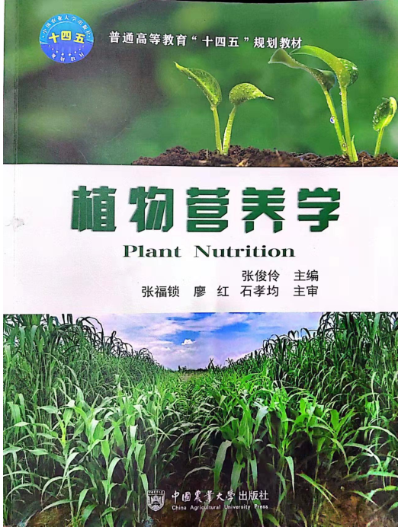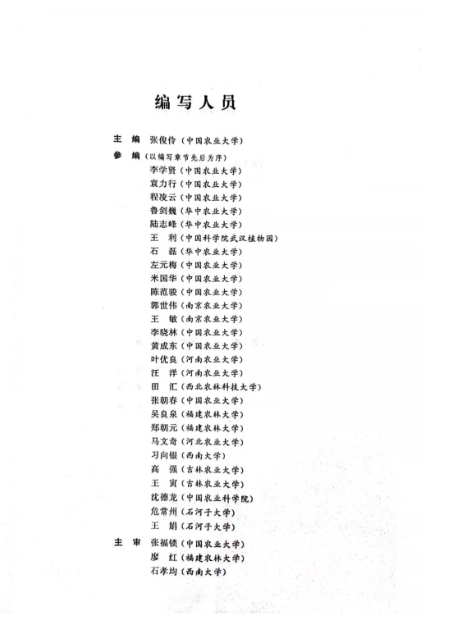
1.5 养分资源管理，2024.06，叶优良，汪洋，赵亚南，参编
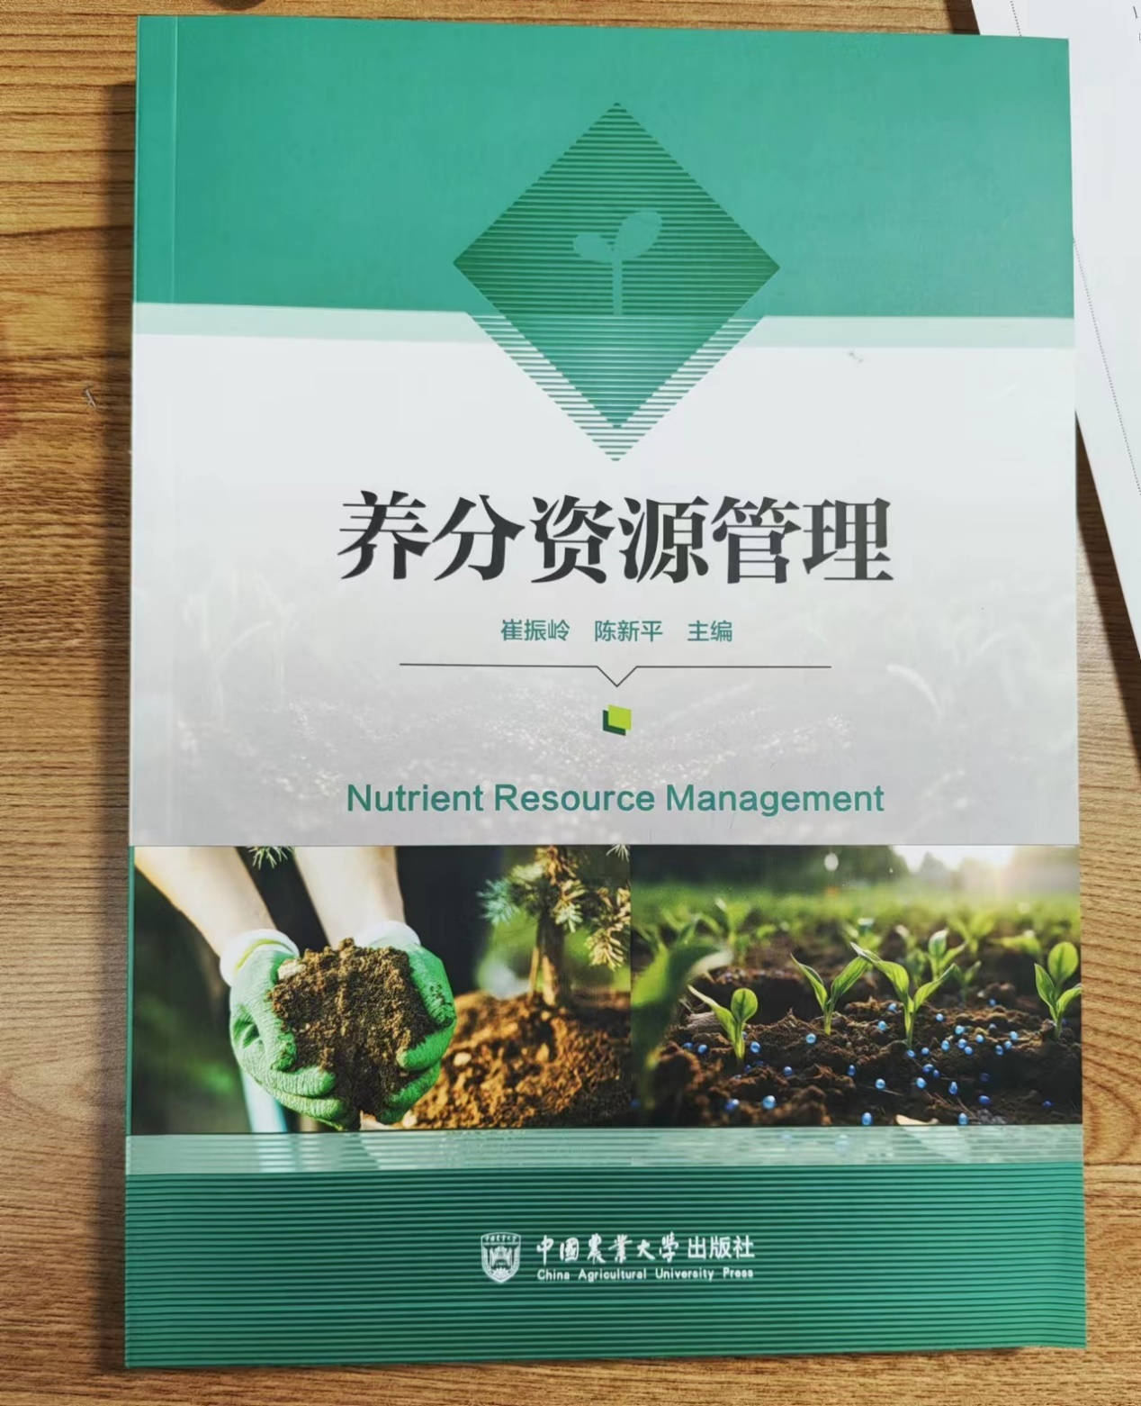
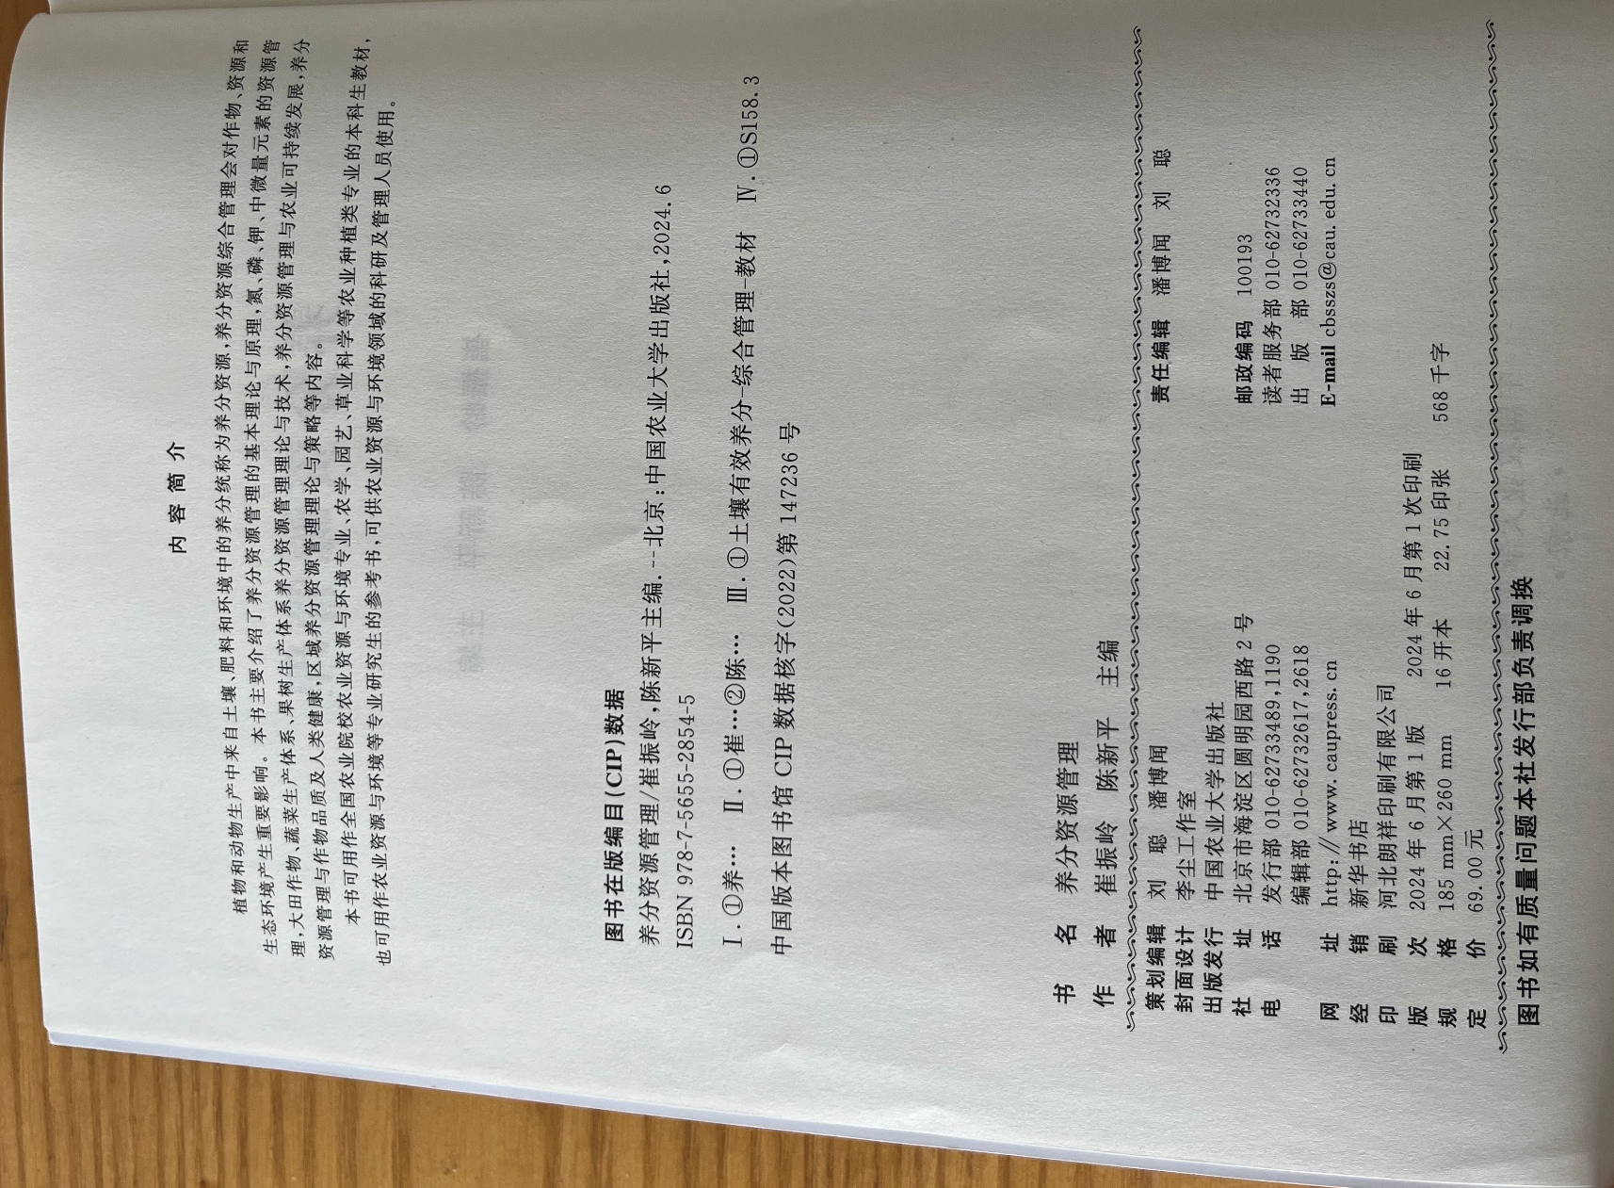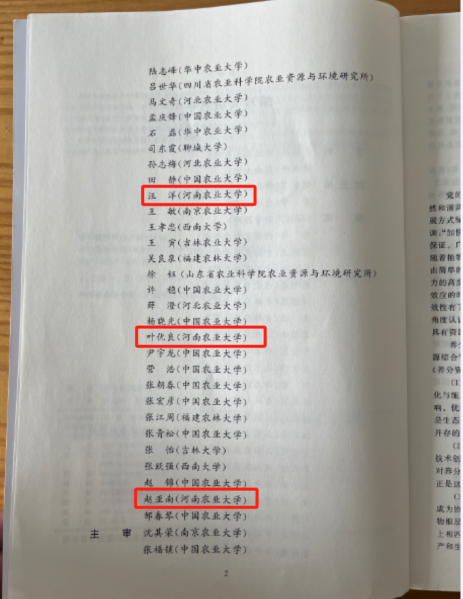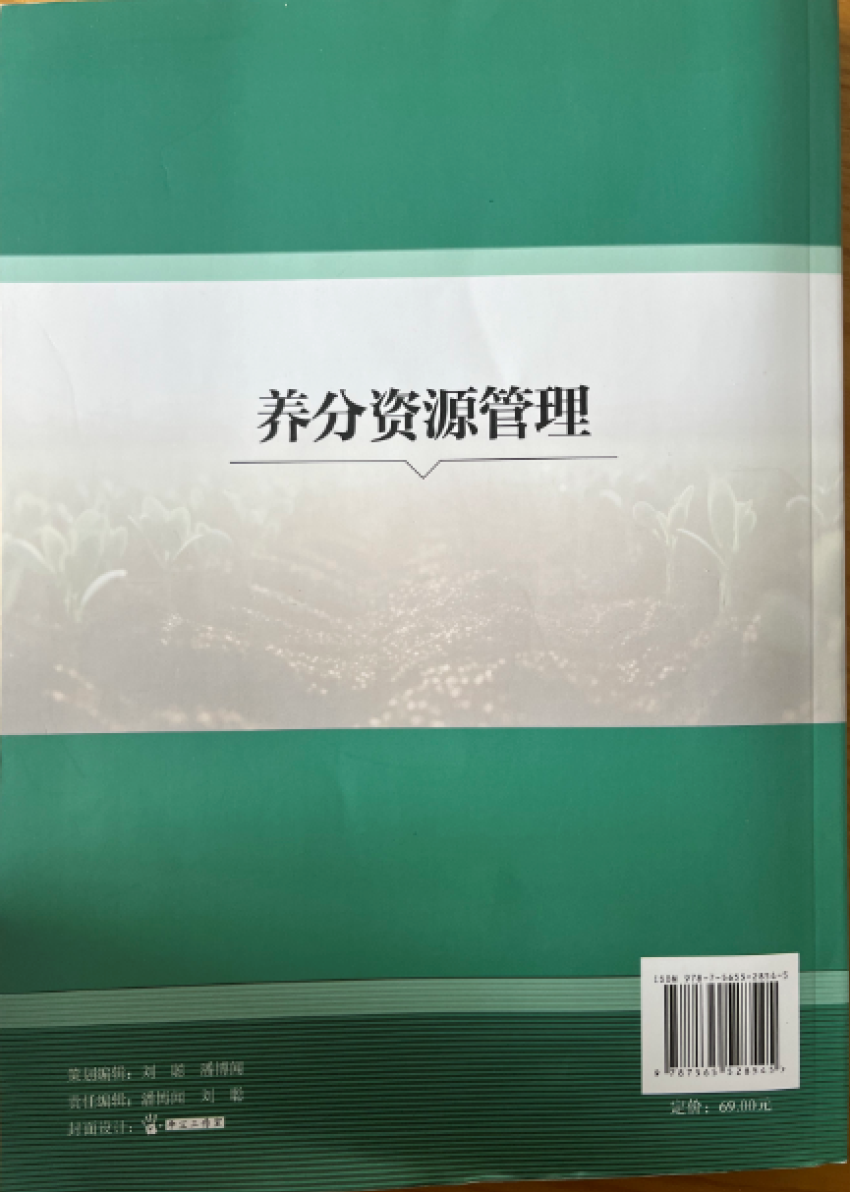

2 学科竞赛
2.1 第八届中国国际“互联网+”大学生创新创业大赛银奖，2023.04，国家级
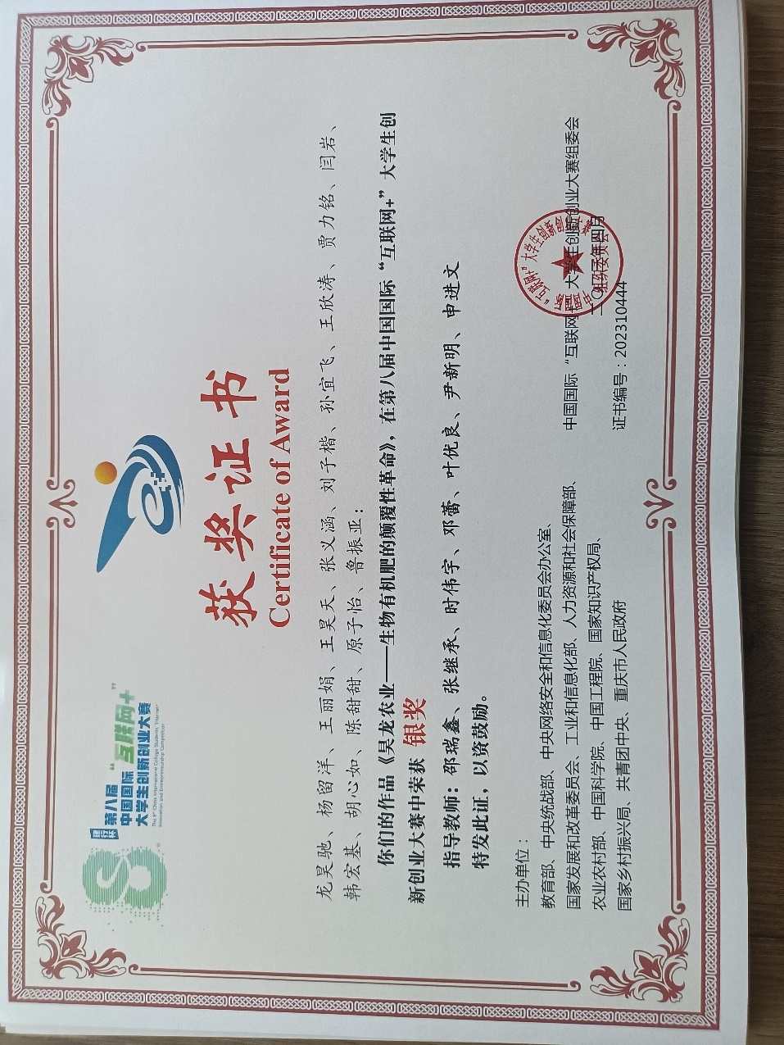

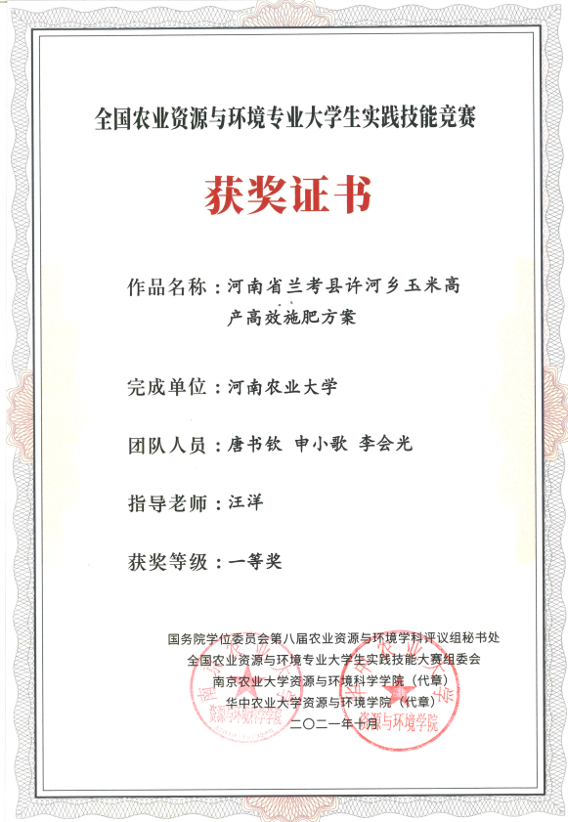
2.2 全国资源与环境专业大学生实践技能竞赛，2021.10，国家级

2.3 河南省“挑战杯”大学生创业计划大赛，2021.10，省级
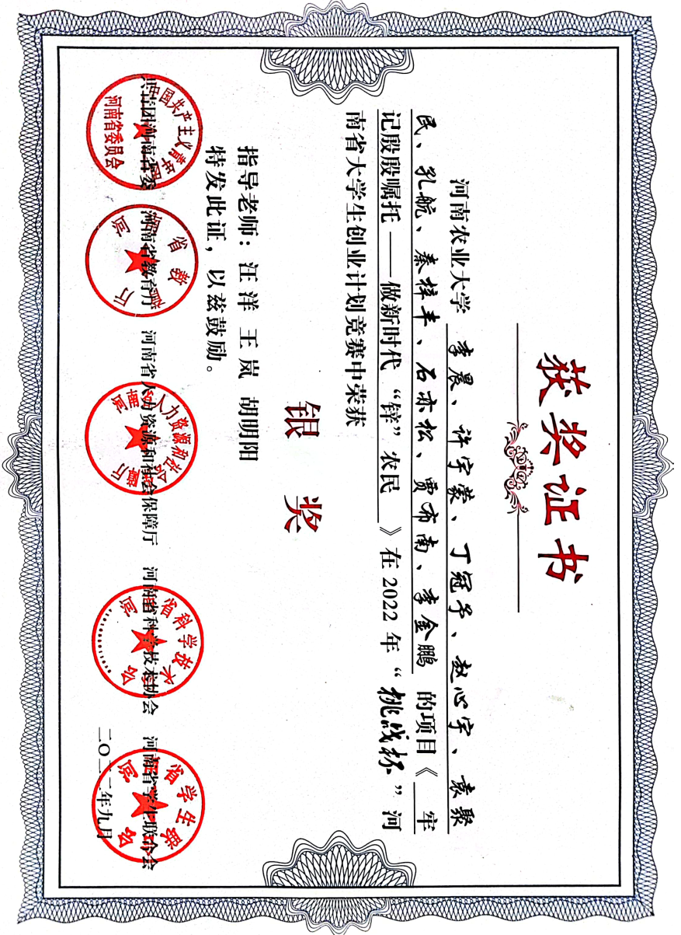

2.4 河南省“互联网+”大学生创新创业大赛，2021.10，省级
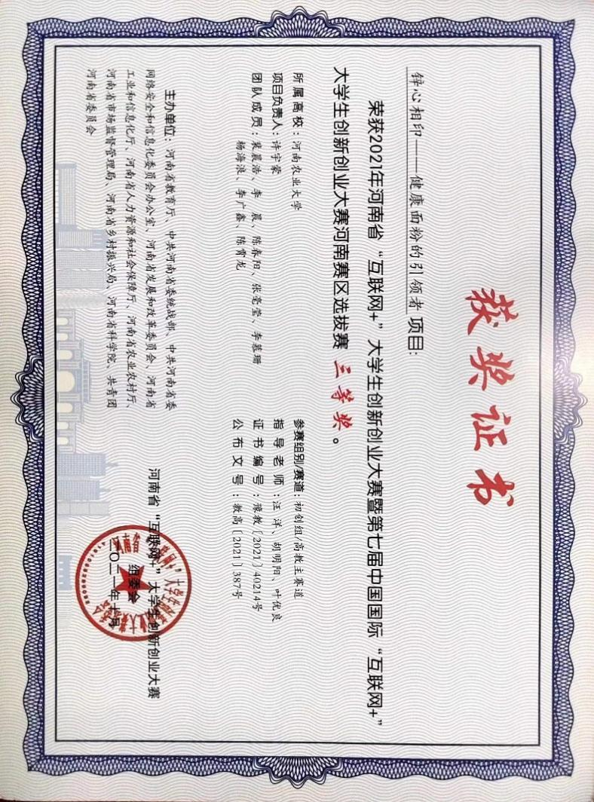

2.5 全国高等农林院校共青团工作联盟“科技小院”暑期社会实践优秀实践小队，2023.10，省级
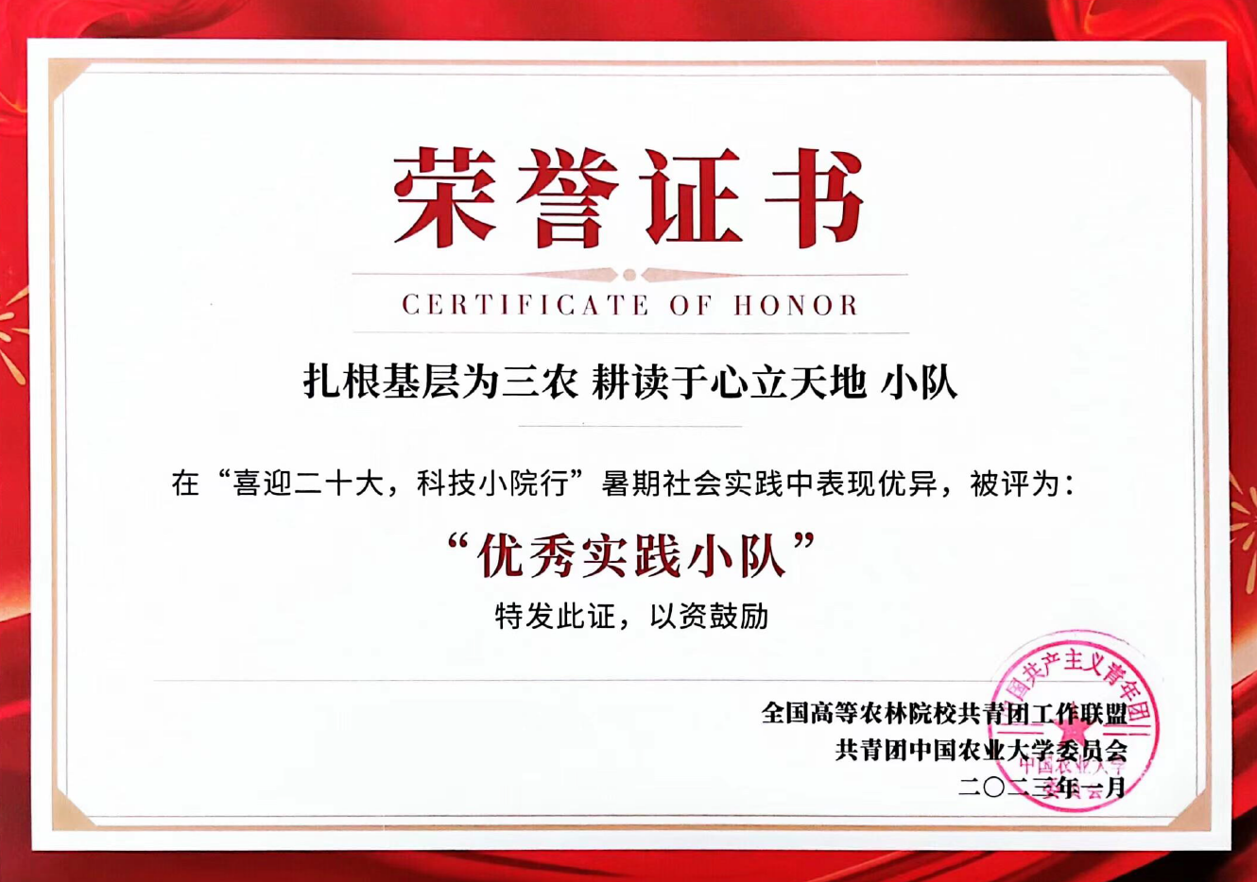
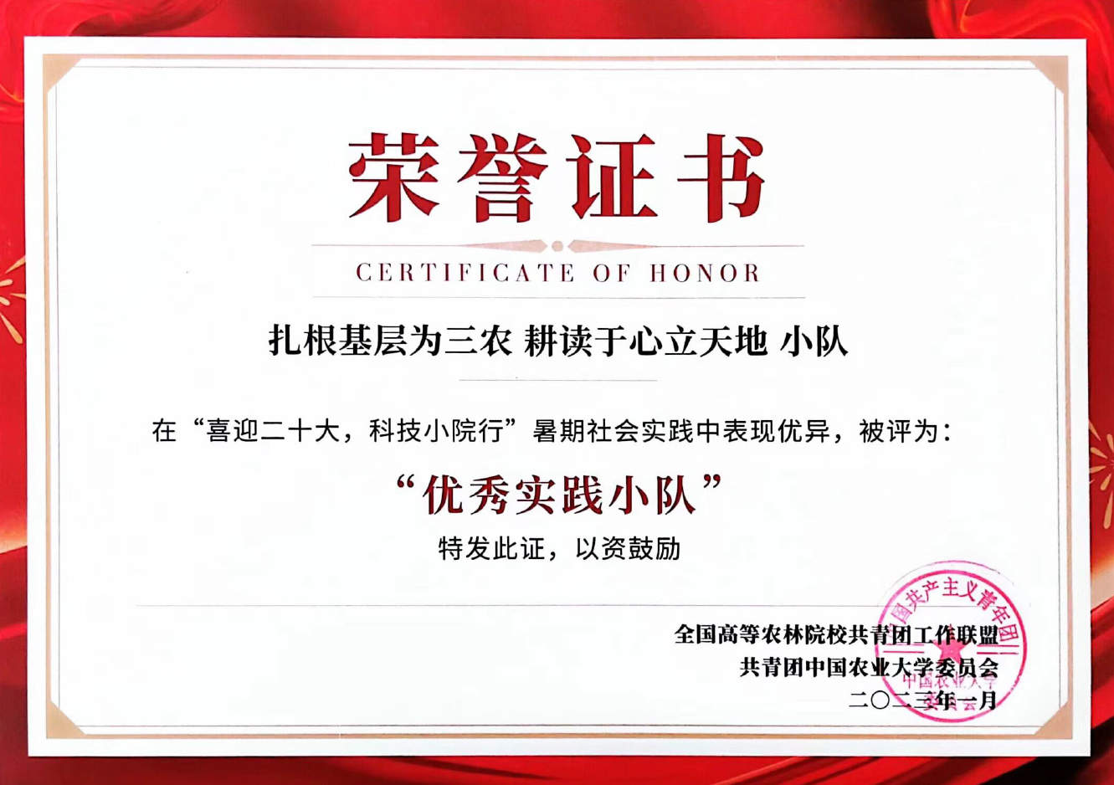

3 论文
5.3.1 Tian P, Liu J, Zhao Y, Huang Y, Lian Y, Wang Y, Ye Y. Nitrogen rates and plant density interactions enhance radiation interception, yield, and nitrogen use efficiencies of maize. Front Plant Sci. 2022, 13: 974714.
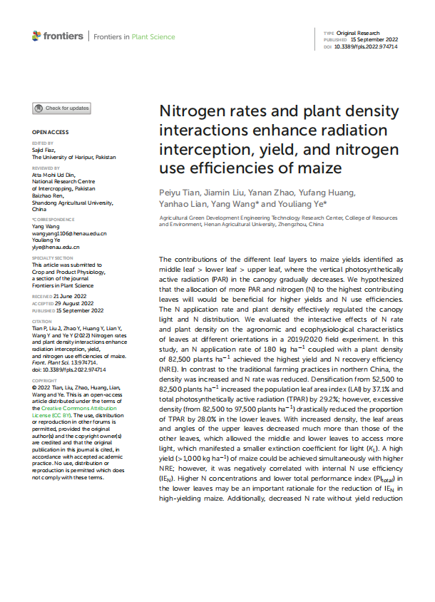

3.2 Ning Ren, Yang Wang, Youliang Ye, Yanan Zhao, Yufang Huang, Wen Fu and Xv Chu. Effects of continuous nitrogen fertilizer application on the diversity and composition of rhizosphere soil bacteria.Frontiers in Microbiology, 2020, 11: 1948.
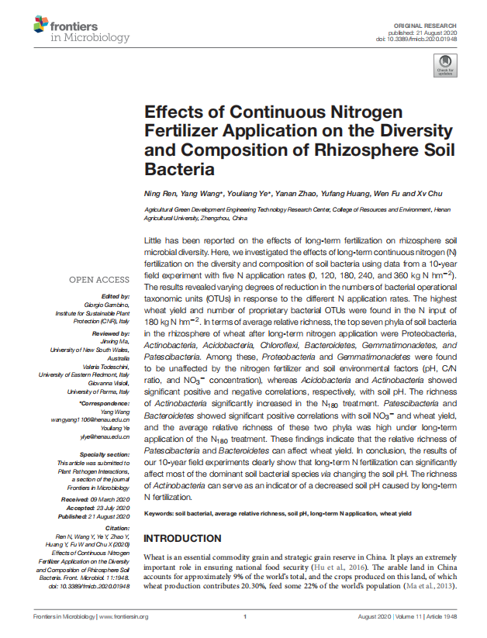

3.3 徐霞,黄玉芳,郭宇龙,孙笑梅,闫军营,赵亚南,叶优良. 基于GIS 的河南省小
麦区域节肥减排潜力评价.中国农业资源与区划,2021, 43(11): 61-68.

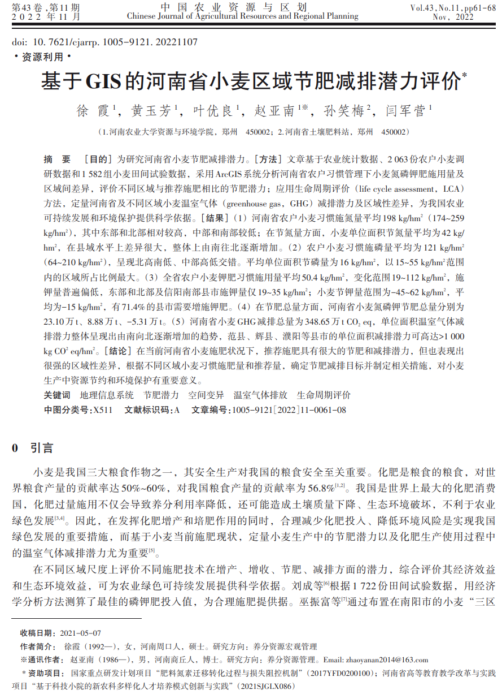

4 专利
4.1 一种平种花生分层施肥播种机[P].中国.发明专利.CN113661809.2021-08-24
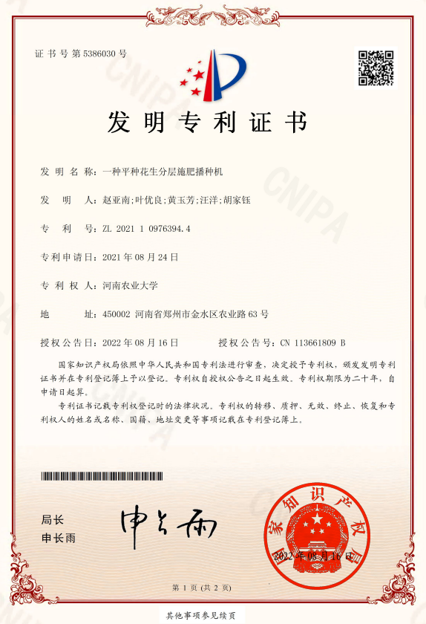

4.2 一种玉米试验植株样品切割处理装置[P].中国.实用专利.ZL202222709151.7. 2022-10-14
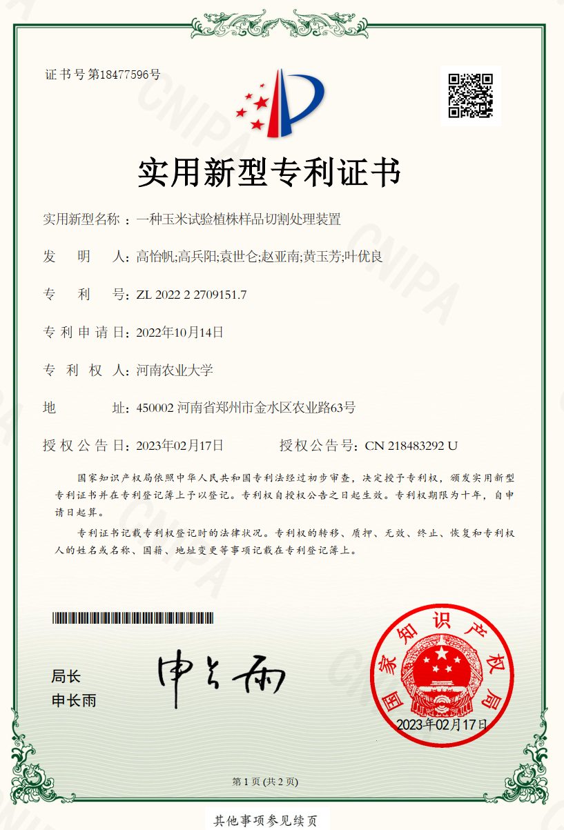

5 学生荣誉
5.1 出彩河南人—第五届最美大学生
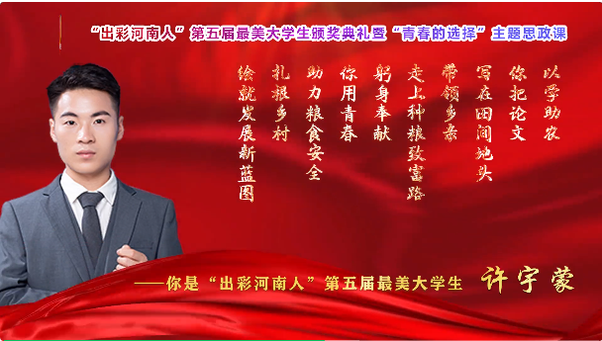
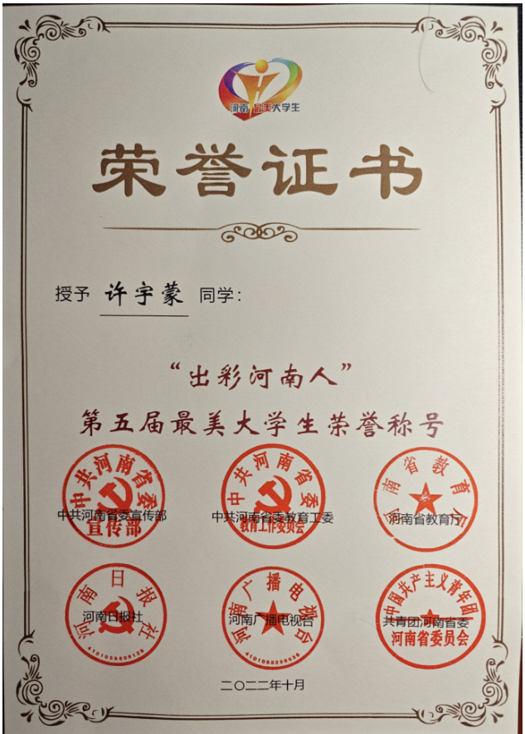

5.2 首届河南省大学生“创新之星”
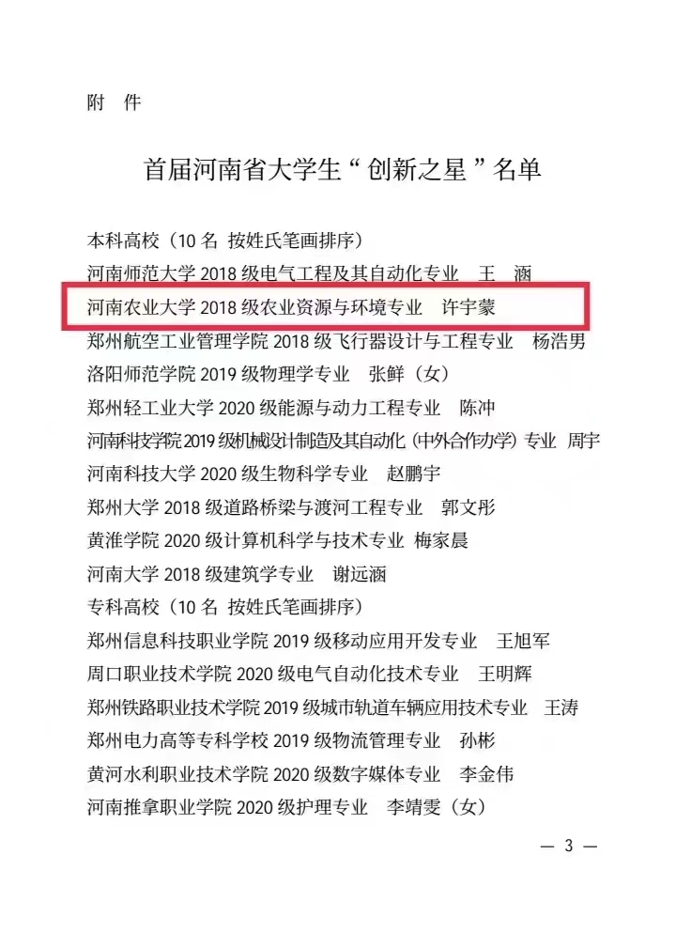

5.3 一种第十七届大学生年度人物入围奖
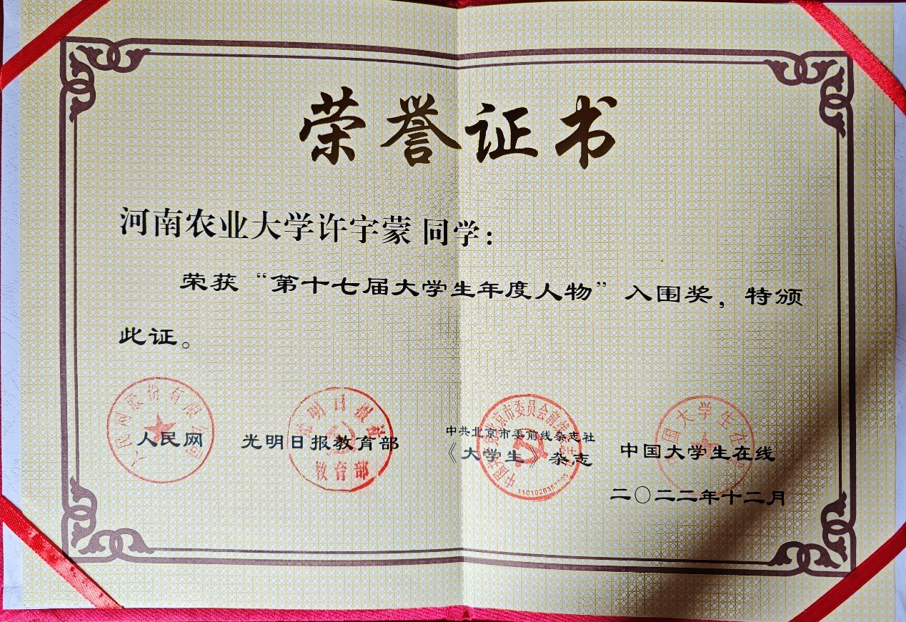

5.4 河南省优秀学士学位论文
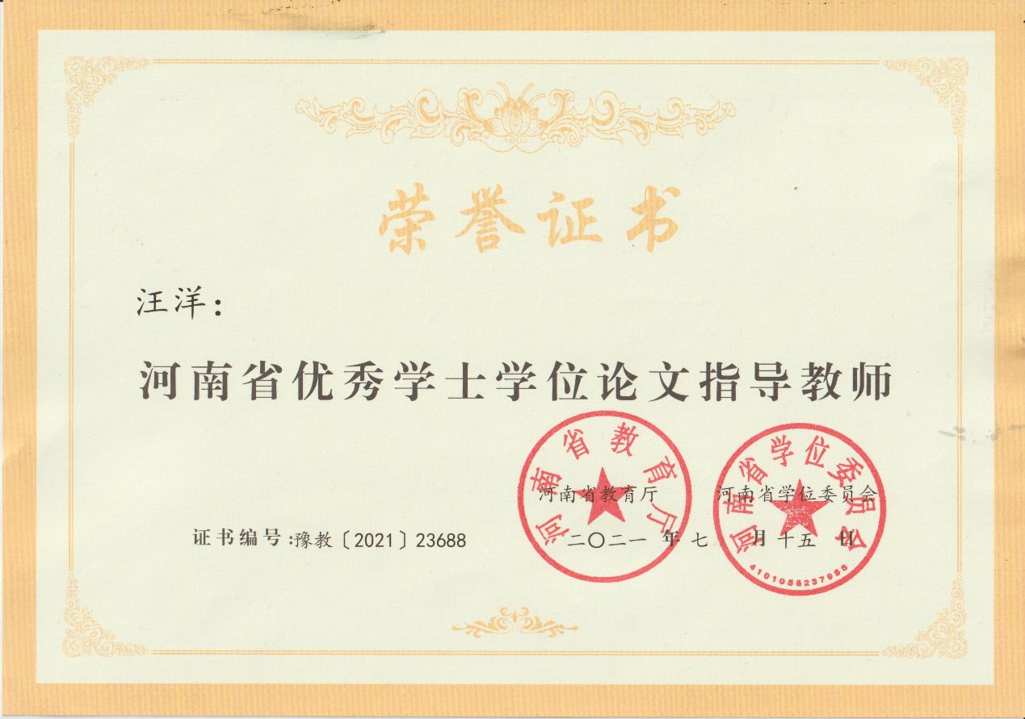

5.5 河南省科技小院助力乡村振兴服务先进典型：优秀科技小院志愿者
